Министерство образования Республики Беларусь
Учреждение образования
Кафедра ИИТ

Лабораторная работа №1
По дисциплине «Традиционные и интеллектуальные информационные технологии»
Тема: «Построение графиков полиномов одной переменной на заданном отрезке»

Выполнил:
Студент 1 курса
Группы ИИ-23
Романюк А.П.
Проверил:
Слинко Е.В.

Цель работы: научиться решать уравнения графическим методом и методом табуляции.
Задача: Решить уравнение
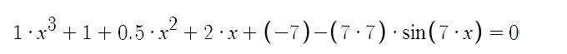
Ход работы:
1.Построить график функции по заданию
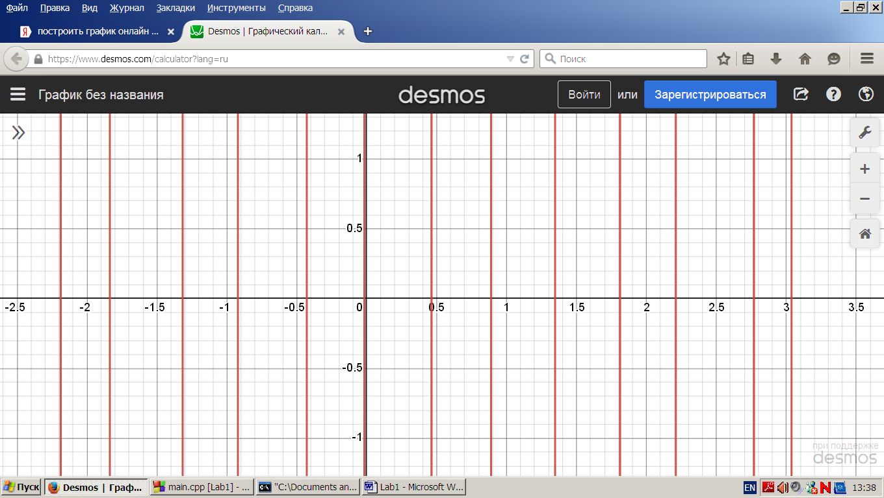
2.Написать программу
#include <iostream>
#include <cmath>
#include <math.h>

using namespace std;

int main()
{
double x, a=0,b=3,d=0.05,n1=0,n=0, x1;

for (x=a;x<b;x=x+d){

double n=x*x*x+1.5*sqrt(x)+2*x-7-49*sin(7*x);

if (n == 0 || n*n1<0){
cout <<"x= " <<(x1+x)/2 << endl;
}

n1=n;
x1=x;
}
return 0;
}
a-левая граница, b-правая граница, d-шаг

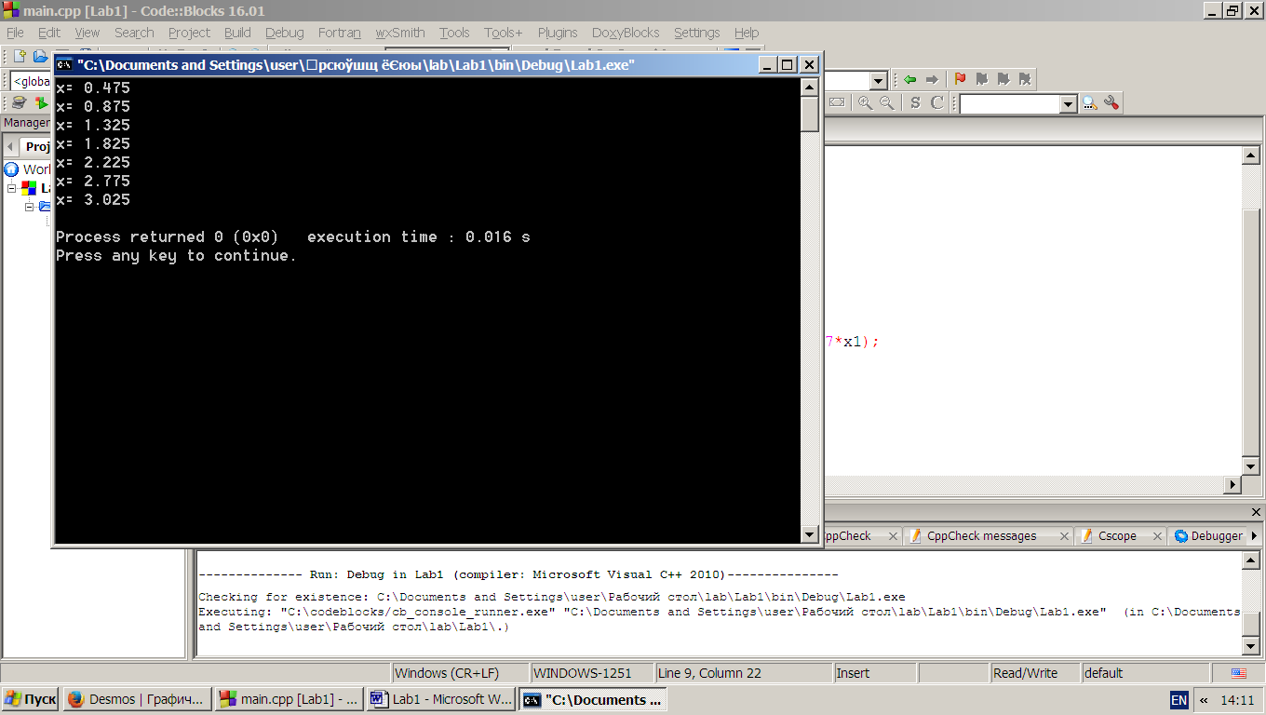

Результат работы:
№ корня | Графический метод | Метод табуляции | Абсолютная ошибка
1 | 0,45 | 0,475 | 0,025
2 | 0,8 | 0,875 | 0,075
3 | 1,35 | 1,325 | 0,025

Вывод: В ходе лабораторной работы были изучены основные методы решения уравнений: графический метод и метод табулирования.

